Правила поведения на дороге
Когда ты идешь по улице пешком, то являешься пешеходом.
1.Пешеходам разрешается двигаться только по тротуарам, придерживаясь правой стороны.
2.Дорогу нужно переходить только под прямым углом и в местах, где дорога хорошо просматривается в обе стороны.
3.Переходи дорогу в установленных местах: на пешеходном переходе, на перекрестке, там, где есть светофор.
4.Прежде чем выйти на проезжую часть, остановись,
убедись в полной безопасности: посмотри налево, направо, затем еще раз налево. Если с обеих сторон нет автомашин, можно перейти дорогу.
5.Не забывай переходить дорогу необходимо спокойным размеренным шагом.
6. Во дворе дома также не всегда бывает безопасно. Во дворах большое количество припаркованных автомобилей, деревья, кустарники, гаражи. Все эти дворовые нагромождения могут стать «дорожными ловушками», так как загораживают пешеходам обзор дороги.
7. При переходе дороги по нерегулируемому пешеходному переходу необходимо быть более внимательным. Подойдя к дороге – остановись, оцени обстановку на дороге, убедись, что водители тебя видят и остановились, чтобы пропустить. Внимательно посмотри налево и направо, только после этого выходи на дорогу. Если проезжая часть имеет две полосы для движения в каждом направлении, убедись, что из-за стоящей в первом ряду автомашины не выезжает другая, которую раньше ты не видел. Подойдя к середине дороги посмотри направо нет ли автомашин, которые подъехали близко и могут помешать тебе завершить переход дороги.
Если на улице ты пользуешься зонтом, одел капюшон или имеются другие предметы, которые ограничивают тебе обзор дороги, при переходе убери их, капюшон сними.
Не забывай, при переходе постоянно отслеживать ситуацию слева и справа.
8.Не обходи ни спереди, ни сзади стоящий транспорт. Необходимо дойти до ближайшего пешеходного перехода.
9. В темное время суток обязательно используй светоотражающие элементы на одежде, чтобы быть заметным для водителя.

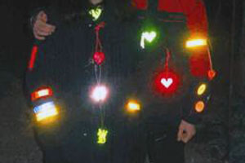
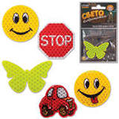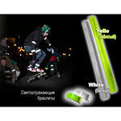
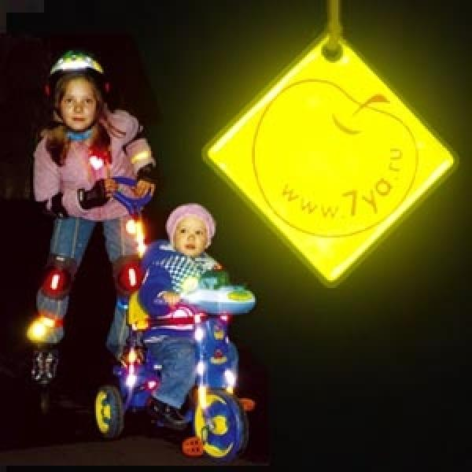
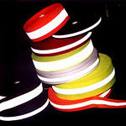

Эта деталь является очень важной и актуальной для школьников, которые часто возвращаются домой из школы без сопровождения взрослых.
Такой элемент позволит водителю вовремя заметить ребенка, если на улице темно, в пасмурную или дождливую погоду. Очень хорошо, если светоотражающие элементы уже присутствуют на одежде, но если их нет, такие элементы можно приобрести и пришить самостоятельно. Большой популярностью стали пользоваться фликеры — специальные детали, которые представляют собой наклейки, значки или подвески, они легко крепятся к детской одежде. Как вариант можно приобрести светоотражающую тесьму. Такая тесьма пришивается в необходимых местах и также не портит общий вид одежды, а даже дополняет её.

Ты-пассажир
Когда ты едешь в транспорте, то являешься пассажиром. Кажется, что ничего трудного тут нет — сел и поехал. Однако и для пассажира существуют правила безопасности.
1. Ожидать трамвай, троллейбус или автобус нужно на остановке. При приближении автобуса не беги первым к краю проезжей части, подожди, пока он остановится. Не торопись, ты успеешь занять свое место.
2. Когда едешь в легковой автомашине не забывай пристегнуть ремни безопасности, а если тебе нет еще 12-ти лет - детские удерживающие устройства.
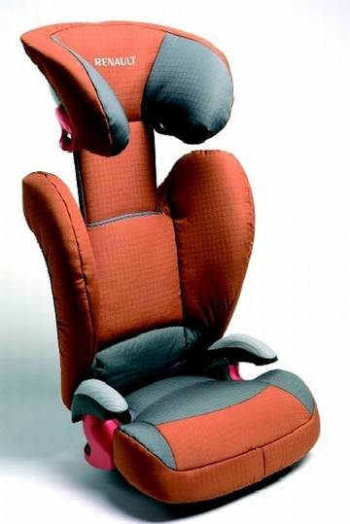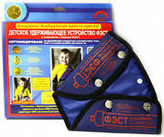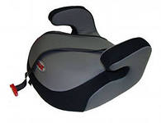
Ремни безопасности способствуют снижению вероятности получить тяжелые травмы при дорожно-транспортных происшествиях и экстренном торможении автомобиля. Они являются частью системы пассивной безопасности. Но выполняют они свою функцию только в случаях, когда ими правильно пользуются.
Необходимо отрегулировать ремень безопасности так, чтобы он максимально плотно прилегал к телу, и при этом сохранялось удобство посадки. Ремень дол жен проходить над грудной клеткой и плечом.

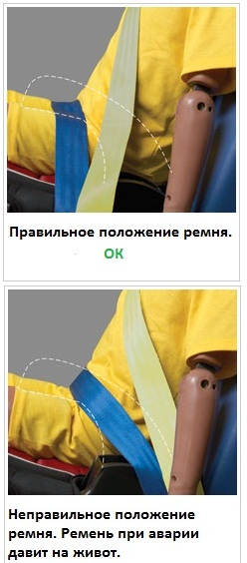
Только в этом случае ремень безопасности сможет эффективно выполнить свою защитную функцию, ради которой он установлен на автомобиль.
Особенно серьезные травмы во время столкновений получают дети, не пристегнутые ремнями безопасности и детскими удерживающими устройствами.
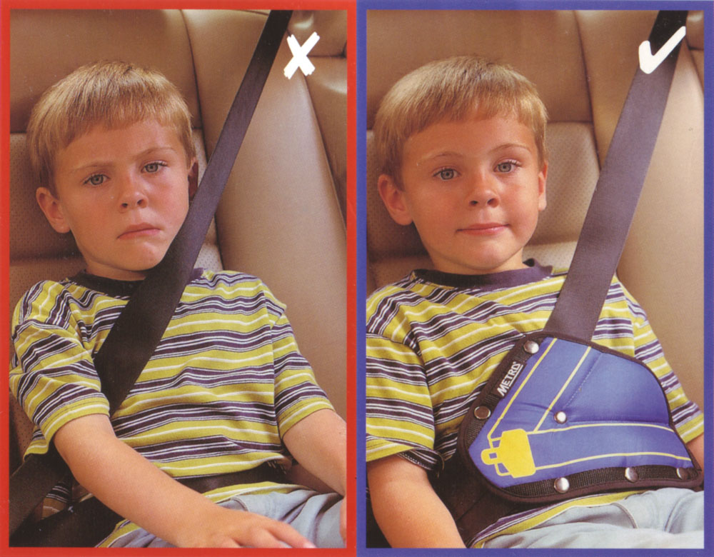
Самое безопасное место — за спиной водителя. Если ты едешь здесь, при экстренном торможении у тебя будет меньше всего шансов серьезно пострадать.
3. Находясь в автомобиле, не мешай водителю, не отвлекай его. Во время движения не высовывайся из окон.
4.Выходи из машины только со стороны тротуара - так ты будешь защищен от проезжающих мимо автомобилей.

БУДЬ ОСТОРОЖЕН!

